|  |  |  |  |
| --- | --- | --- | --- |
| **Müller Nikolett**  SC0LE5 nikolett.muller98@gmail.com  4. csoport | **3. beadandó/ 4. feladat** |  | 2020. 12. 08. |

**Feladat**

Tron

Készítsünk programot, amellyel a Tronból ismert fény-motor párbajt játszhatjuk felülnézetből. Két játékos játszik egymás ellen egy-egy olyan motorral, amely fénycsíkot húz maga mögött a képernyőn. A motor minden másodpercben a legutoljára beállított irányba halad feltéve, hogy a játékos nem változtatja meg azt egy megfelelő billentyű lenyomásával. (WASD az első játékos, nyilak a második játékos.) Az a játékos veszít, aki előbb neki ütközik a másik játékos fénycsíkjának vagy a képernyő szélének. A játék elején kérjük el a játékosok nevét és engedjük meg, hogy maguk válasszák ki a fényük színét. A játék végekor a győztes játékos eredményét növeljük meg az adatbázisban. Ha a játékos még nem található meg az adatbázisban, úgy szúrjunk be egy új sort. Egy menüpontban legyen lehetőségünk a 10 legjobb eredménnyel rendelkező játékost megtekinteni, az elé

**Terv**

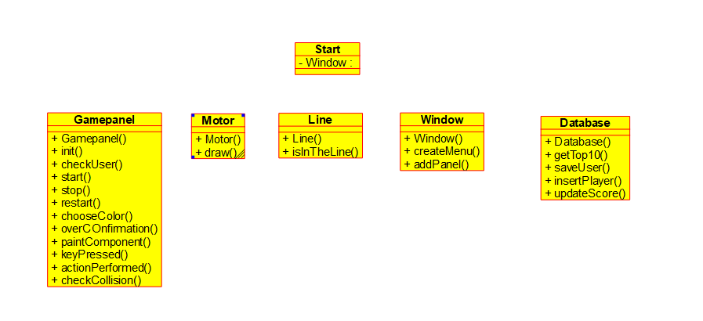

**Specifikáció**

Gamepanel

Gamepanel() : Példányosítás, itt történik a játék során felhasznált függvények meghívása.

init() : A két játékos példányosítása.

checkUser() : Az induló játékos vizsgálata, új vagy már az adatbázisban szereplő játékos-e.

paintComponent() : A grafikai rész felülírása.

keyPressed() : Megfelelő játékos megfelelő gombokkal (WASD , nyilak) irányíthatja a saját motorját.

actionPerformed() : Szintén egy felülírás, a motor helyzetére vonatkozó vizsgálat, illetve az ütközésé is.

checkCollision() : A játékosok helyzetét vizsgálva megnézzük, hogy történt-e ütközés.

start(): Az időzítő elindítása.

stop(): Az időzítő leállítása.

restart(): Időzítő indítás, új motorok példányosítása.

chooseColor(): Egy panel segítségével megadhatja a játékos a nevét, illetve milyen színű fénycsíkkal szeretne játszani.

overConfirmation(): Egy panel, ami egy vesztes játék után, lehetőséget ad új játékra, illetve annak elvetésére.

Motor

Motor(): A motor példányosítása.

draw(): A motor, illetve a fénycsík kirajzolása.

Window

Window(): Az ablak főbb beállításai.

createMenu() : Menü létrehozás, és annak elemei, feladatai.

Line

Line() : A vonal példányosítása.

isInTheLine() : Egy adott intervallumon vizsgáljuk meg a két koordinátát, benne vannak-e.

Database

Database() : Kapcsolódás az adatbázishoz.

getTop10() : Az adatbázisból lekérdezzük a tíz legjobb játékost.

saveUser() : Megvizsgáljuk az adatbázisban a játékost, szerepelt-e már benne.

insertPlayer() : Elmentjük a megadott játékos nevét.

updateScore() : Frissítjük a játékos pontszámát az adatbázisban.